BÀI GIỚI THIỆU SÁCH THÁNG 12
“Kể chuyện gương dũng cảm”
Thời gian giới thiệu: Giờ chào cờ ngày 04/012/2023
Người giới thiệu:
Đối tượng nghe: Học sinh và giáo viên toàn trường.
Địa điểm giới thiệu: Sân trường Tiểu học Trung Giã
Hình thức giới thiệu: - Đọc trước toàn trường
Mục đích giới thiệu: Học sinh biết được ngày 22/12 là ngày thành lập quân đội nhân dân Việt Nam
Nội dung: Nói về bối cảnh đất nước bị xâm chiếm thời chiến tranh ác liệt.
Kính thưa các thầy giáo, cô giáo!
Cùng toàn thể các bạn học sinh yêu quý!
Vậy là tháng 12 đã đến, cả nước ta sẽ sôi nổi kỉ niệm 79 năm ngày thành lập Quân đội Nhân dân Việt Nam (22/12/1944 - 22/12/2023). Chắc chắn trong lòng mỗi chúng ta khi nhắc tới ngày này đều gợi nhớ đến hình ảnh anh bộ đội Cụ Hồ đầy nhiệt huyết, các anh giải phóng quân, các cô gái thanh niên xung phong anh dũng gan dạ trên mọi nẻo đường của Tổ quốc,.... Họ là những người đã góp phần quan trọng trong công cuộc bảo vệ quê hương giành lại độc lập tự do cho Tổ quốc.
Ngày 22/12 hàng năm là dịp để nhân dân cả nước ôn lại truyền thống yêu nước, ý chí độc lập tự cường, vượt qua mọi khó khăn gian khổ, sự hi sinh , mất mát và những chiến công vĩ đại của anh bộ đội Cụ Hồ.
Với lòng mong muốn tất cả học sinh - những thế hệ tương lai của đất nước ghi nhớ những trang lịch sử vẻ vang cũng như truyền thống yêu nước, tinh thần quả cảm của dân tộc Việt Nam, em xin trân trọng giới thiệu tới quý thầy cô và các bạn cuốn sách “Kể chuyện gương dũng cảm” của nhà biên soạn Lê Trung Quân do nhà xuất bản Lao động in và nộp lưu chiểu năm 2016. Khổ sách 13 x 20cm với 291 trang. Cầm trên tay cuốn sách này ấn tương đầu tiên với chúng ta là trên trang bìa màu vàng là hình ảnh người con đất Việt khỏe mạnh, lực lưỡng đầy lí trí của tuổi hai mươi, đôi mắt ngời lên ánh thép nhưng vẫn đượm chất bao dung và độ lượng. Nhìn hình ảnh này, ta sẽ cảm nhận được sự khốc liệt của chiến tranh và lòng quyết tâm bảo vệ giữ gìn bờ cõi non sông đất nước. Qua câu chuyện Thánh Gióng trang số 9, Trần Quốc Toản bóp nát quả cam trang 121. Mỗi nhân vật có một cách thể hiện lòng dũng cảm trong các hoàn cảnh vô cùng khó khăn khốc liệt khác nhau nhưng họ đều có chung một ý chí, một mục đích “Không bao giờ khuất phục trước kẻ thù”.
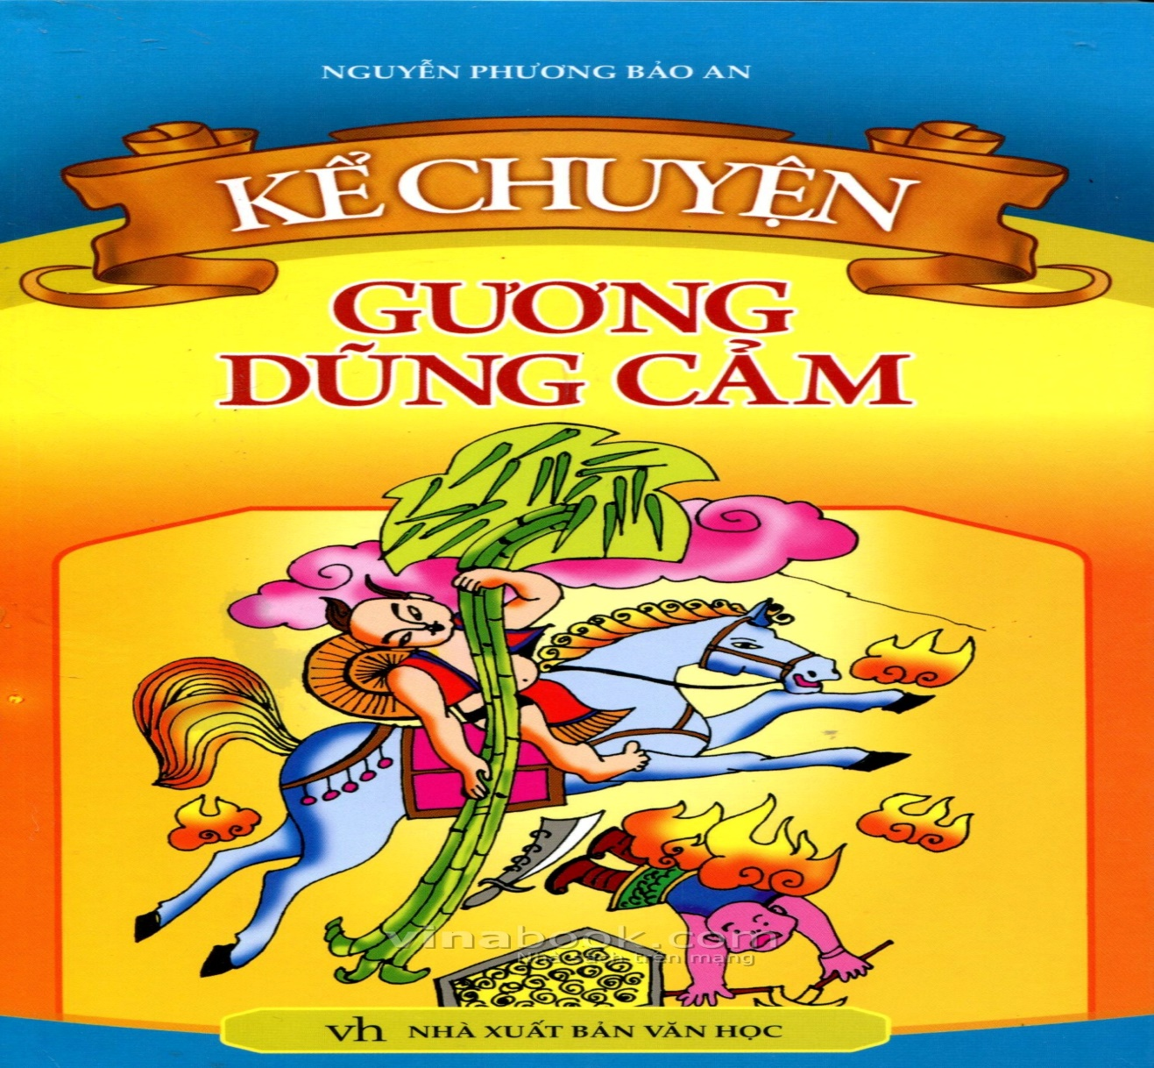
Quý thầy cô và các bạn hãy tìm đọc cuốn sách “Kể chuyện gương dũng cảm” và các cuốn sách khác có nội dung nói về truyền thống quân đội Nhân dânViệt Nam, thư viện nhà trường luôn mở rộng cánh của để chào đón quý thầy cô và các bạn. Chắc chắn rằng sau khi đọc xong các cuốn sách này mỗi chúng ta sẽ có hiểu biết hơn về những năm tháng đầy gian lao vất vả nhưng cũng rất đỗi hào hùng của dân tộc Việt Nam. Qua đó tinh thần dũng cảm, tình yêu quê hương đất nước, lòng tự hào về sức mạnh dân tộc trong mỗi chúng ta cũng ngày càng lớn mạnh. Đến đây em xin tạm dừng, xin kính chúc quý thầy cô giáo luôn mạnh khỏe - hạnh phúc, chúc các bạn học sinh chăm ngoan, học giỏi và tìm đọc được nhiều câu chuyện hay, hấp dẫn về chủ đề này để chúng ta cùng trổ tài kể chuyện. Tại kho sách Thiếu nhi trong thư viện trường mình đọc giả dễ dàng tìm thấy cuốn sách nổi tiếng này.
Xin trân trọng cảm ơn!
Ban giám hiệu duyệt Người viết nội dung

Nguyễn Thị Kim Cúc Đinh Thị Thu Huyền

